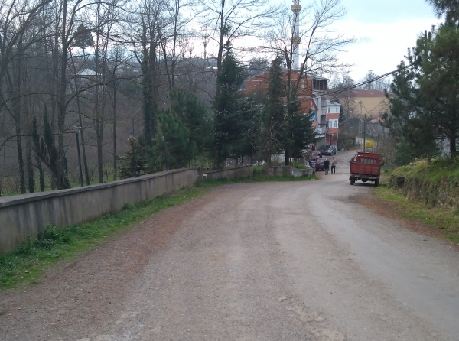
KÖYÜMÜZ ERDOĞAN

Köyümüz Bulancak İlçesine 9 km mesafede bulunan büyük bir köydür. Köyümüzün 502 hanesi ve 1482 nüfusu vardır.Erdoğan Köyümüz birçok mahallenin bir araya gelmesinden meydana gelmektedir. Köyümüzün doğusunda Yaslıbahçe Köyü ve Eriklik Köyü, Batısında Kayhan Köyü ve Yunuslu Köyü, Kuzeyinde Kızılot Mah., Güneyinde Hacet Köyü ve Tepecik Köyü bulunmaktadır.
Köyümüzde ikamet eden 1482 nüfus vardır. Köyümüz çok eski bir yerleşimdir. Köyümüzün İlköğretim Okulu Cumhuriyet tarihinin en eski ilkokulundan biridir. 1933 yılında bir köy evinde eğitim ve öğretime başlamıştır. Köyümüzden gurbette 10 000 in üzerinde nüfus olduğunu tahmin etmekteyiz. Köyümüz içinde 9 km asfalt yol vardır. Şebeke içme suyumuz mevcuttur. Köyde bir İlköğretim Okulumuz olup yetersiz ve eski olduğundan dolayı köyümüz halkından Emekli Baş Komiser Galip GÜNGÖR tarafından kaba inşaatı üstlenilen 8 derslikli bir okul İlkokul ve Ortaokul olarak Eğitim-Öğretime devam etmektedir.
Ayrıca köyümüzde faal durumda olan 2 cami mevcut olup 3 kadrolu imamımız mevcuttur. 1 camiimizde inşaatı devam etmektedir. Yine köyümüzün bir derneği mevcut olup; bu dernek 1967 yılında kurulmuştur. Bugünde faaliyetlerine Naci HIDIR başkanlığında devam etmektedir. 2005 yılında camilerimizin onarımı ve İlköğretim Okulumuzun Bilgi teknolojisi sınıfının alt yapısı bu derneğimiz aracılığı ile gerçekleştirilmiş olup çalışmalarına planlı bir şekilde devam etmektedir. Derneğimizin merkezi Merkez Camiimizin alt katında faaliyetlerini sürdürmektedir.

